### 课时50　工业区位因素的变化



1．工业区位因素的变化

(1)工业发展早期，原料往往是影响工业区位的最重要因素。

(2)随着社会生产力的发展，原料等自然因素对工业区位的影响逐渐减弱，市场和交通运输等社会经济因素对工业区位的影响愈加显著。

(3)现代社会：知识、技术、劳动力素质以及环境质量等成为影响工业区位的重要因素。此外，地区政策与投资环境、文化环境等也对工业区位有着不可忽视的影响。

2．工业联系

|  |  |
| --- | --- |
| 类型 | 表现 |
| 产品联系 | 有些工业部门需要其他部门提供原材料或配套产品，从而形成工业产品之间的联系，并在此基础上构成相互联结、相互依存的产业链 |
| 空间联系 | 有些工业企业之间为了共享公用基础设施，或考虑到劳动力成本，通常也会集聚在一起，形成空间利用上的工业联系 |
| 生产技术、市场信息等方面的联系 | 如计算机网络 |

3.工业集聚

(1)意义：有利于集约化利用土地资源和基础设施，减小原材料、半成品以及零部件的转运距离，降低生产和管理成本，有利于企业间的生产协作、信息交流，促进技术创新。

(2)问题：企业过度集中，会出现用地紧张、水电及原材料供应不足、交通拥堵，以及环境污染等。



1．工业区位因素变化及其原因

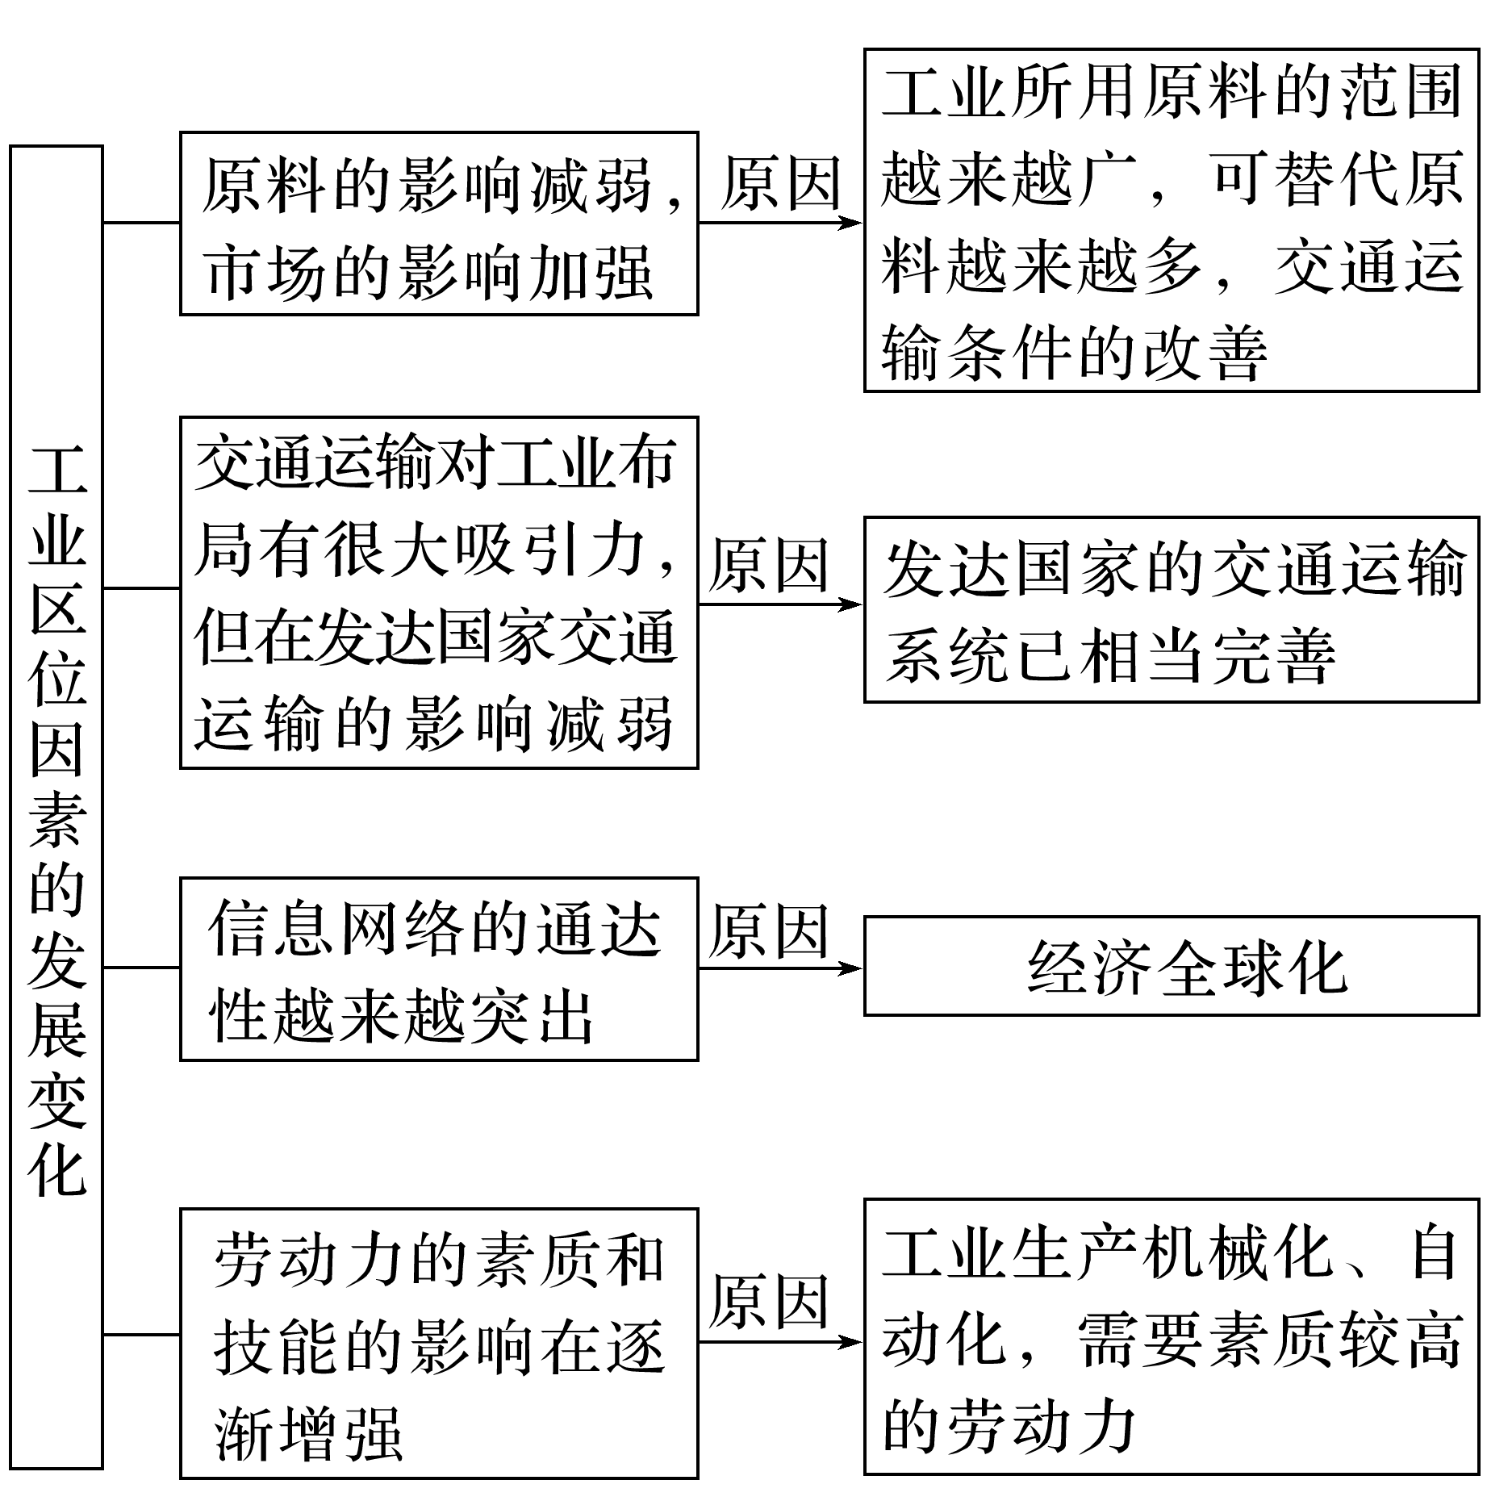

2．工业联系、工业集聚、工业分散与工业地域间的联系

工业联系导致工业集聚；工业集聚形成工业地域；工业分散出现新的工业区。

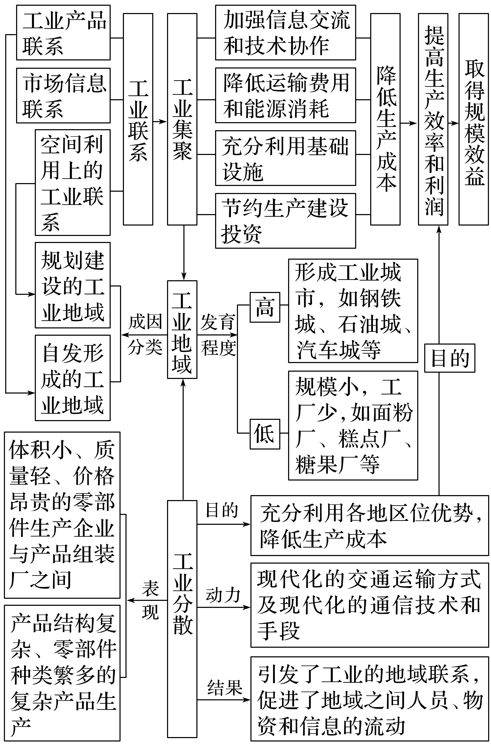

(全国文综Ⅱ)1994年，我国M公司(服装企业)在浙江温州成立，发展过程如下图所示。据此完成1～3题。

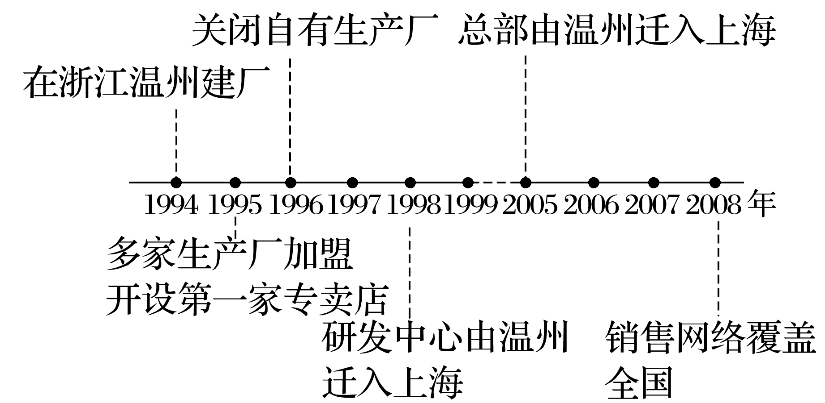

1．1996年，M公司关闭自有生产厂，主要是为了(　　)

A．提高附加值 B．降低人工成本

C．缩小规模 D．加强合作

2．M公司依次将研发中心和总部迁入上海，主要是因为上海(　　)

A．基础设施好 B．交通便利

C．销售市场大 D．信息通达

3．从发展过程看，M公司一直致力于(　　)

A．打造自主品牌 B．扩大生产规模

C．产品款式多样 D．增强国际影响



20世纪90年代以来，信息技术蓬勃发展，信息技术成为越来越重要的区位因素，对其他区位因素产生重要影响，主要表现为促进传统区位因素(如原料因素、土地因素、劳动力因素等)的作用逐步减弱，同时使一些新区位因素(如科技因素、知识因素、创新因素等)的作用得以突显。本题组以中国温州的服装企业M公司为载体进行层层设问。



工业区位影响因素及其发展变化。



本题组着重考查考生阅读材料提取信息的能力，以及运用地理知识分析地理现象的能力，考查考生对于地理过程、地理联系的理解和掌握程度。考查了区域认知、综合思维的核心素养。



|  |
| --- |
| 第1题　1996年，M公司关闭自有生产厂，是在众多生产厂加盟的前提下完成的，主要是为了利用各地过剩的服装生产能力和企业之间的专业化分工协作。关闭了唯一一家自有生产厂，将生产环节外包给当地服装加工企业。M公司位于价值链的上端，生产外包的当地服装加工企业位于价值链的下端，因而，企业把生产加工环节外包，保留研发设计环节，是为了提高生产经营的附加值。 |
| 第2题　企业的研发中心和总部在生产经营过程中极其需要畅通的通信渠道以便于协调不同部门之间的生产方向、进度等各种关系，因此最重要的是信息通达。 |
| 第3题　在M公司从1994～2008年的发展过程中，曾经有过扩大生产的举措，也肯定有使产品款式更加多元化的做法，但公司致力于打造自主品牌。从所给材料无法判断其在国际影响力等方面的投入。 |

答案　1.A　2.D　3.A